ผลการปฏิบัติงานป้องกันปราบปราม ประจำเดือนมกราคม 2568
ประจำปีงบประมาณ พ.ศ. 2568
สถานีตำรวจภูธรมะค่า
วันที่ (1 ม.ค.2568 ) พ.ต.ท.ธัชพล มูลละคร สว.สภ.มะค่า พร้อมด้วยร้อยเวร20 สายตรวจและจิตอาสาร ร่วมกันแจกน้ำดื่มและผ้าเย็นให้กับผู้สัญจรไปมาช่วงเทศกาลปีใหม่ 2568 และได้ตรวจรถที่สัญจรไปมาพร้อมทั้งแนะนำเมาไม่ขับ ขับขี่ปลอดภัย และแนะนำการปฏิบัติเกี่ยวกับกฎหมายจราจรให้ถูกต้อง เหตุการณ์ทั่วไปปกติ

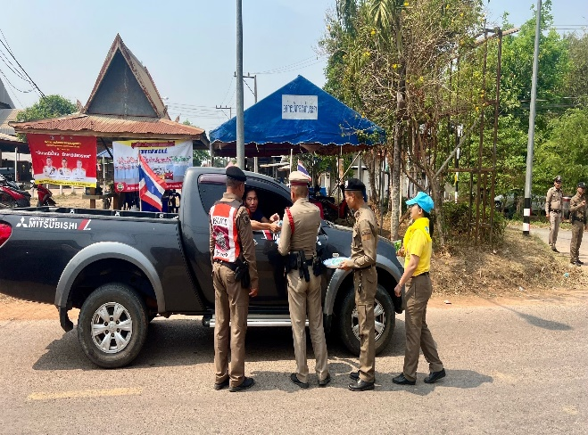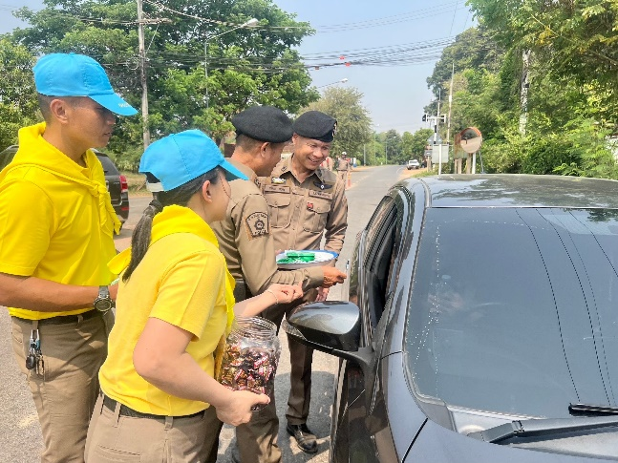

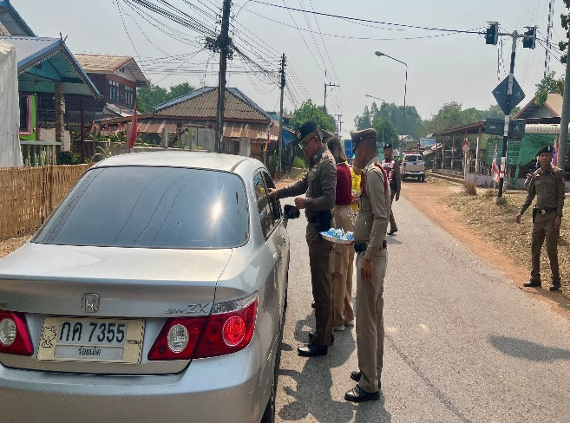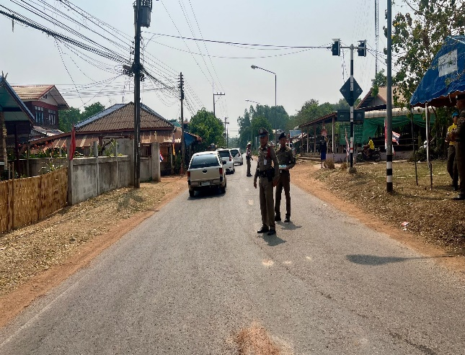

วันนี้ 15 ม.ค. 2568 เวลา 08.00 น. พ.ต.ท.ธัชพล มูลละคร สว.สภ.มะค่า มอบหมายให้ ร.ต.อ.บุญเสริม มะประไพ ร้อยเวร20 เรียกแถวและเข้าแถวเคารพธงชาติ ตรวจเครื่องแต่งกาย ตรวจอุปกรณ์ก่อนออกปฎิบัติหน้าที่ และได้ฝึกทบทวนยุทธวิธีก่อนออกปฏิบัติหน้าที่ทุกครั้ง และกำชับทำงานให้รอบคอบไม่ประมาท เน้นความปลอดภัยเป็นหลัก

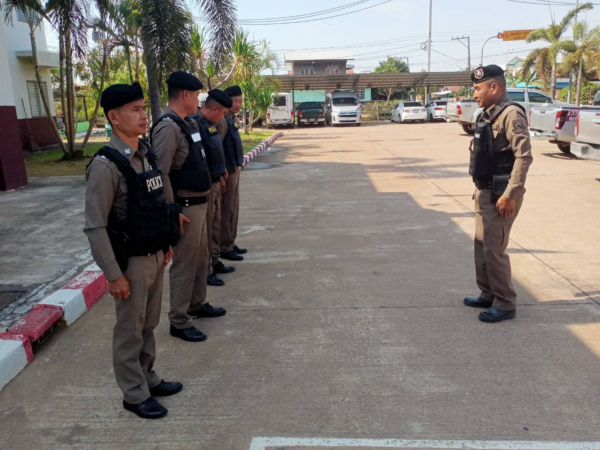

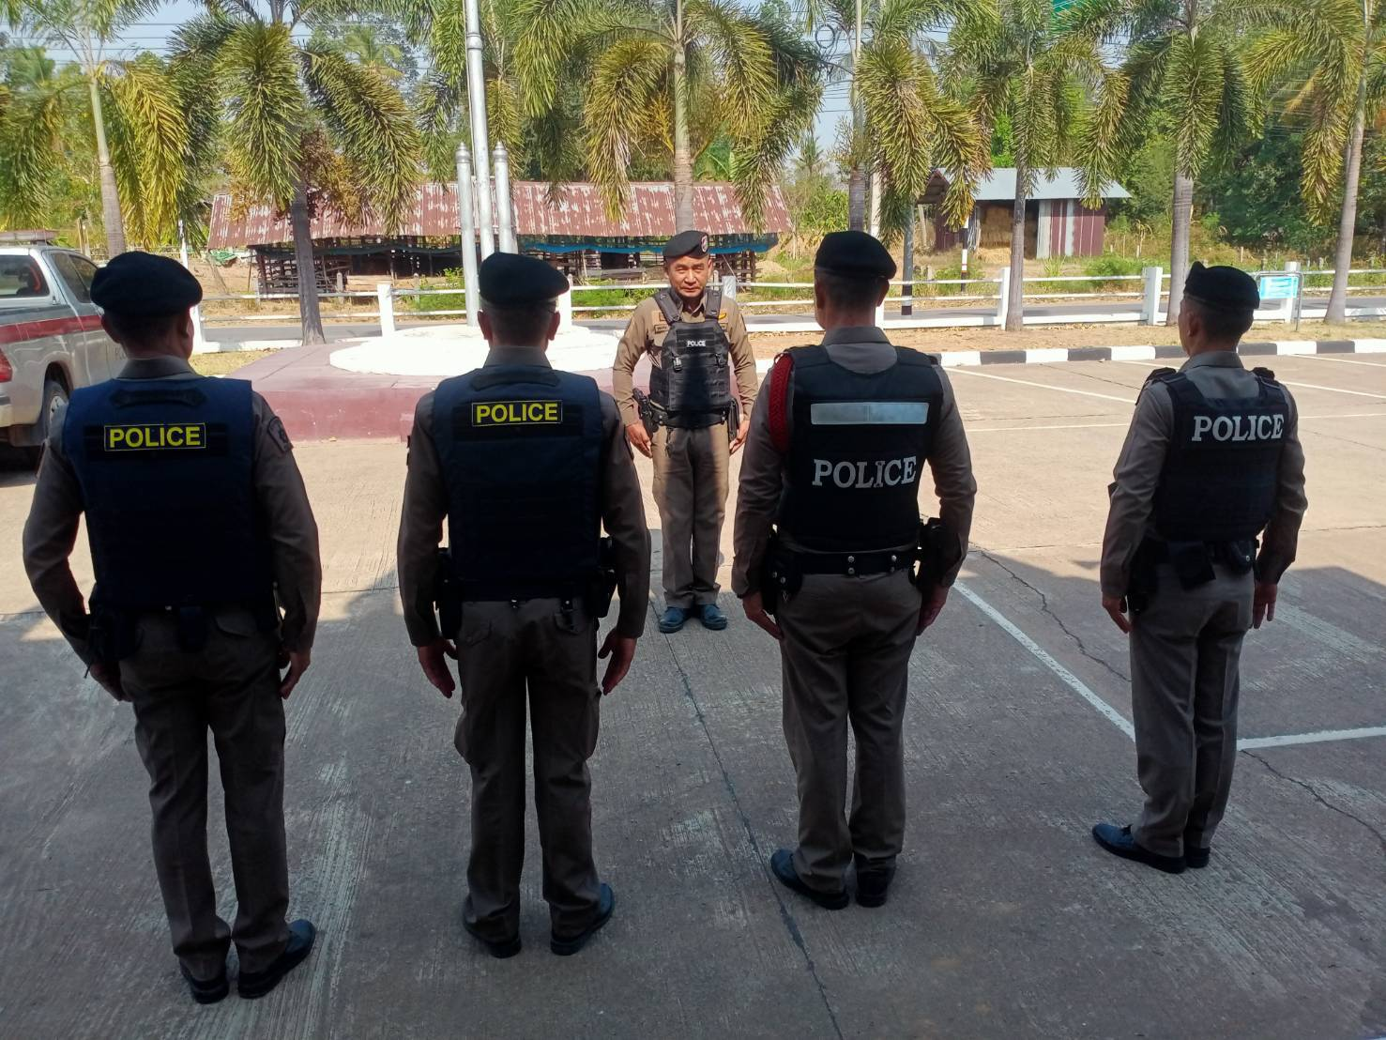

ผลการปฏิบัติงานป้องกันปราบปราม ประจำเดือนกุมภาพันธ์ 2568
ประจำปีงบประมาณ พ.ศ. 2568
สถานีตำรวจภูธรมะค่า

วันที่ (17 ก.พ.2568 ) พ.ต.ท.ธัชพล มูลละคร สว.สภ.มะค่า มอบหมายให้ ร.ต.อ.สมพงษ์ แพงจันทร์ ร้อยเวร20 พร้อมด้วยสายตรวจ ตั้งด่านจุดตรวจจุดสกัดตามคำสั่งของผู้บังคับบัญชา ณ บริเวณหน้าสถานีตำรวจภูธรมะค่า ผลการตรวจค้นไม่พบรถหรือบุคคลต้องสงสัยหรือผิดกฎหมาย เหตุการณ์ทั่วไปปกติ

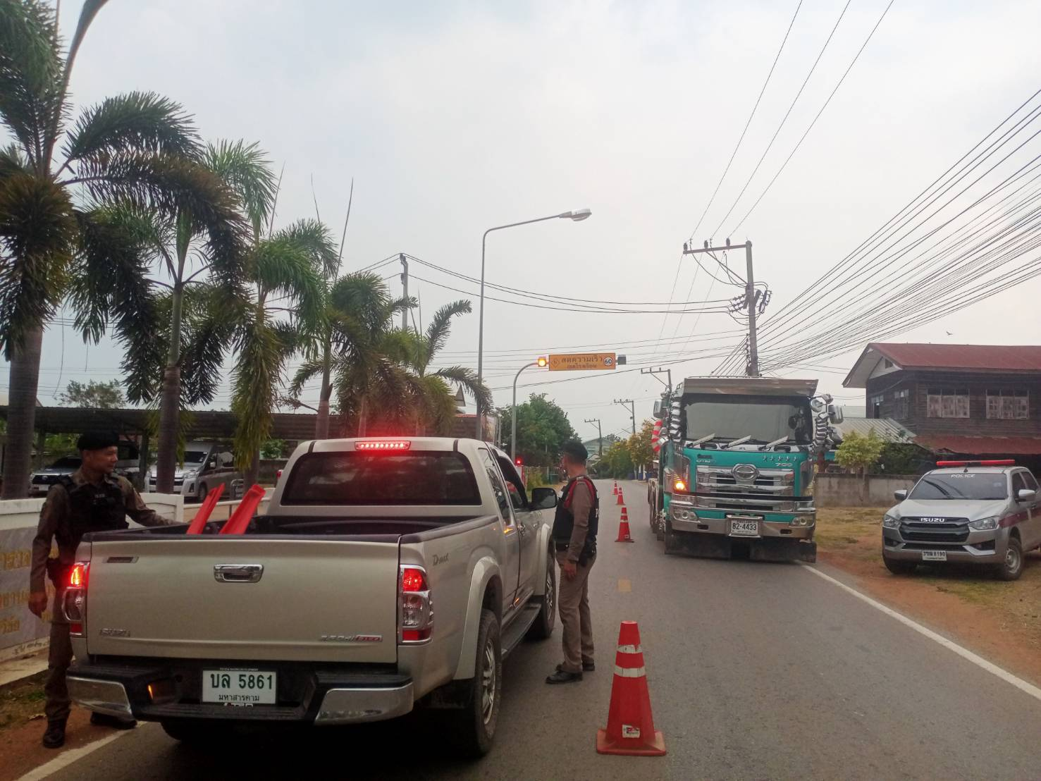

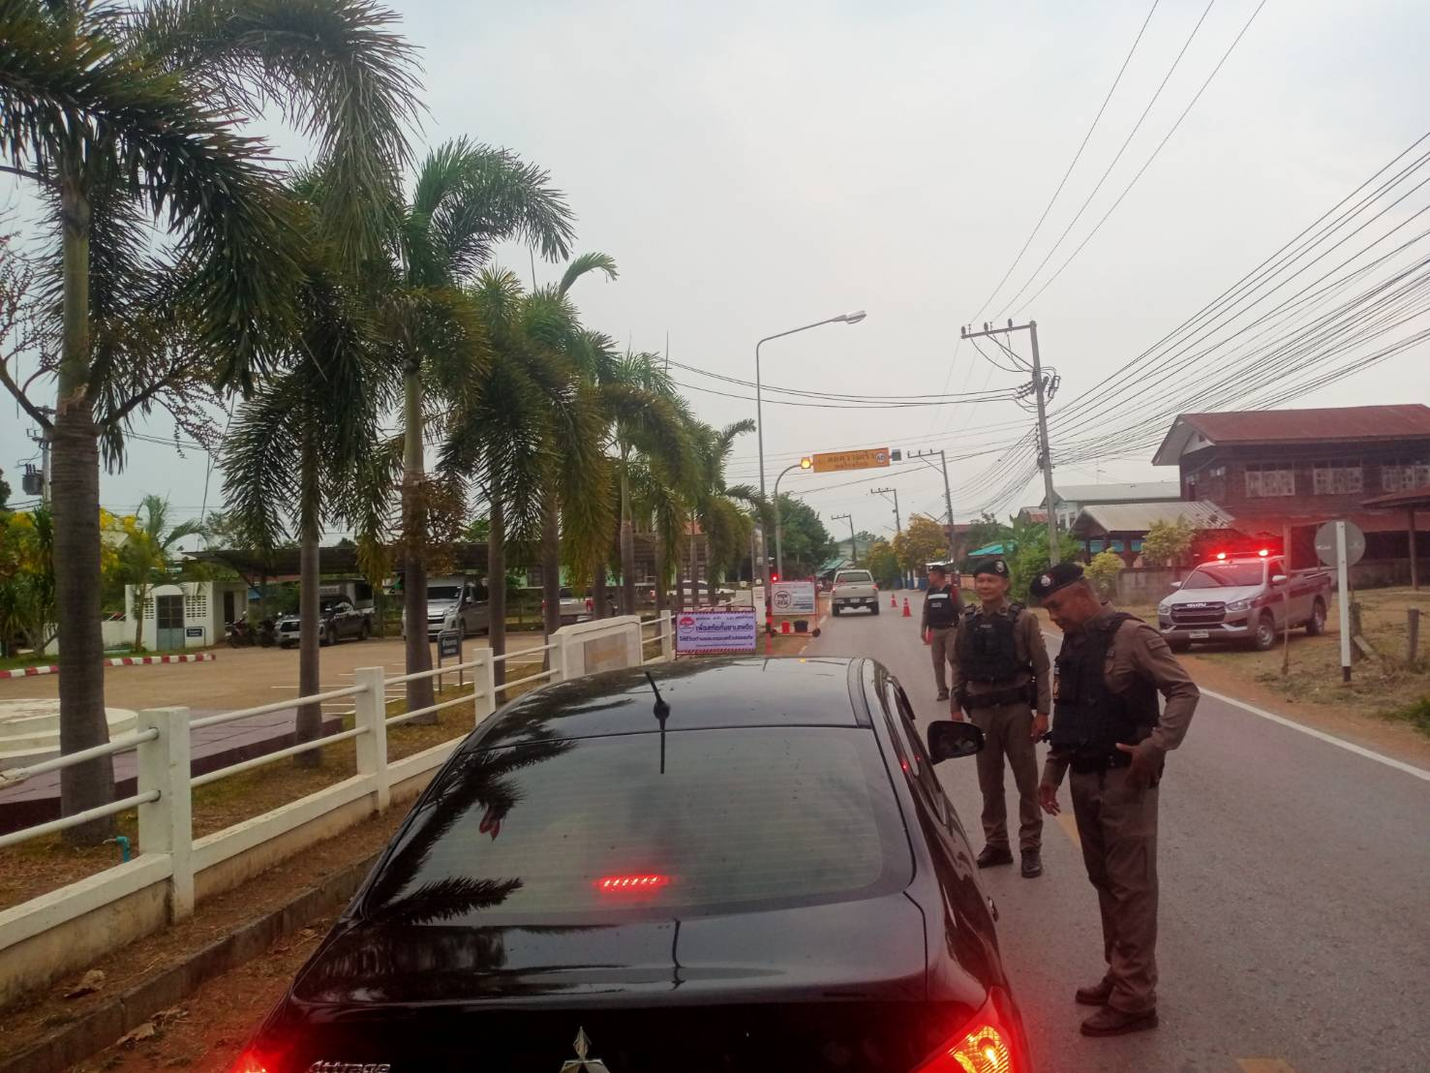
วันที่ (22 ก.พ.2568 ) พ.ต.ท.ธัชพล มูลละคร สว.สภ.มะค่า มอบหมายให้ ร.ต.อ.สมพงษ์ แพงจันทร์ ร้อยเวร20 พร้อมด้วยสายตรวจ ตั้งด่านจุดตรวจจุดสกัดตามคำสั่งของผู้บังคับบัญชา ณ บริเวณหน้าสถานีตำรวจภูธรมะค่า ผลการตรวจค้นไม่พบรถหรือบุคคลต้องสงสัยหรือผิดกฎหมาย เหตุการณ์ทั่วไปปกติ

